Учреждение образования
«Белорусский государственный технологический университет»

Лабораторная работа №3
Управление процессами

Выполнила:
Студентка 3 курса 8 группы ИТ
Борисова Виктория Васильевна

2025

- Введение.
Цель работы: Получение практических навыков в работе с процессами в операционных системах Windows и Linux, освоение механизмов создания и управления процессами, изучение особенностей межпроцессного взаимодействия (IPC) и освоение инструментов мониторинга процессов.
Задачи исследования:
- изучить механизмы создания процессов в Windows (CreateProcess) и Linux (fork/exec);
- освоить принципы работы с дочерними и родительскими процессами, включая наследование атрибутов и ожидание завершения;
- научиться передавать параметры через аргументы командной строки и переменные окружения;
- исследовать особенности межпроцессного взаимодействия через анонимные каналы (pipes);
- освоить инструменты мониторинга процессов: Process Explorer (Windows) и /proc файловая система (Linux);
- изучить обработку ошибок и корректное освобождение ресурсов при работе с процессами;
- разработать клиент-серверные приложения с использованием IPC-механизмов.
Используемые иструменты:
- операционные системы: Windows 7 и Ubunto;
- среды разработки: Visual Studio;
- системные утилиты: Process Explorer, Task Manager, cmd (Windows); ps файловая система (Linux);
- API: Windows API (CreateProcess, Tool Help Library), POSIX API (fork, exec, pipe, waitpid);
- языки программирования: C/C++ с использованием системных вызовов обеих операционных систем.

- Постановка задачи для Windows.
2.1 Приложение Lab-03x
В первом задании нам нужно было создать программу (Lab-03x), которая выполняет простейший цикл с заданным количеством итераций, при чём каждая итерация выполняется с задержкой 500 мс. Программа должна выводить PID на каждой итерации и перед стартом выводить количество итераций. Количество итераций передается в программу через аргументы командной строки. Если не задан аргумент командной строки, то количество итераций приложение пытается получить через переменную окружения ITER_NUM. Если не заданы ни переменная окружения, ни аргумент командной строки приложение завершает свою работу с ошибкой (ExitProcess). Результат задания представлен на рисунке 2.1.
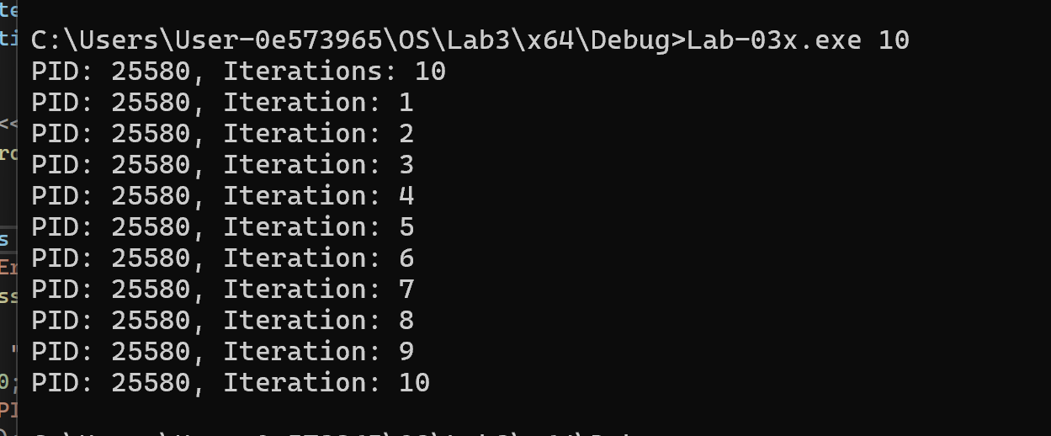
Рисунок 2.1 – Вывод программы Lab-03x.exe при передаче аргумента командной строки 10
На рисунке 2.1 видно, что мы запустили программу Lab-03x.exe с аргументом командной строки 10. То есть, программа должна выполнить 10 итераций. Далее программа выполняет цикл из 10 итераций, каждая из которых выводит номер итерации и PID процесса. Между итерациями есть задержка 500 мс (0,5 секунды), как указано в задании.
На рисунке 2.2 видно, что программа запущена без аргументов командной строки.
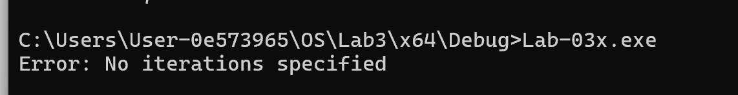
Рисунок 2.2 – Результат выполнения программы Lab-03x.exe без передачи аргументов командной строки
Программа ожидала получить количество итераций либо: через аргумент командной строки (например, Lab-03x.exe 10), либо через переменную окружения ITER_NUM. Так как ни аргумент, ни переменная окружения не были заданы, программа не смогла определить, сколько итераций нужно выполнить, и вывела сообщение об ошибке
Код к программе представлен в листинге А.
  - Приложение Lab-03a
Во втором задании программа должна создать три дочерних процесса с помощью функции CreateProcess, используя исполняемый файл Lab-03x.exe. Для каждого процесса применяется различный способ передачи параметров: первый процесс создаётся с указанием командной строки только в первом параметре функции в формате "Lab-03x.exe 50", второй процесс использует только второй параметр с аналогичной строкой, а для третьего процесса имя программы передаётся через первый параметр, а аргументы (количество итераций) — через второй параметр, с возможным добавлением пробела в начале строки. Родительский процесс должен ожидать завершения всех дочерних процессов перед своим завершением). Результат выполнения задания представлен на рисунке 2.3.
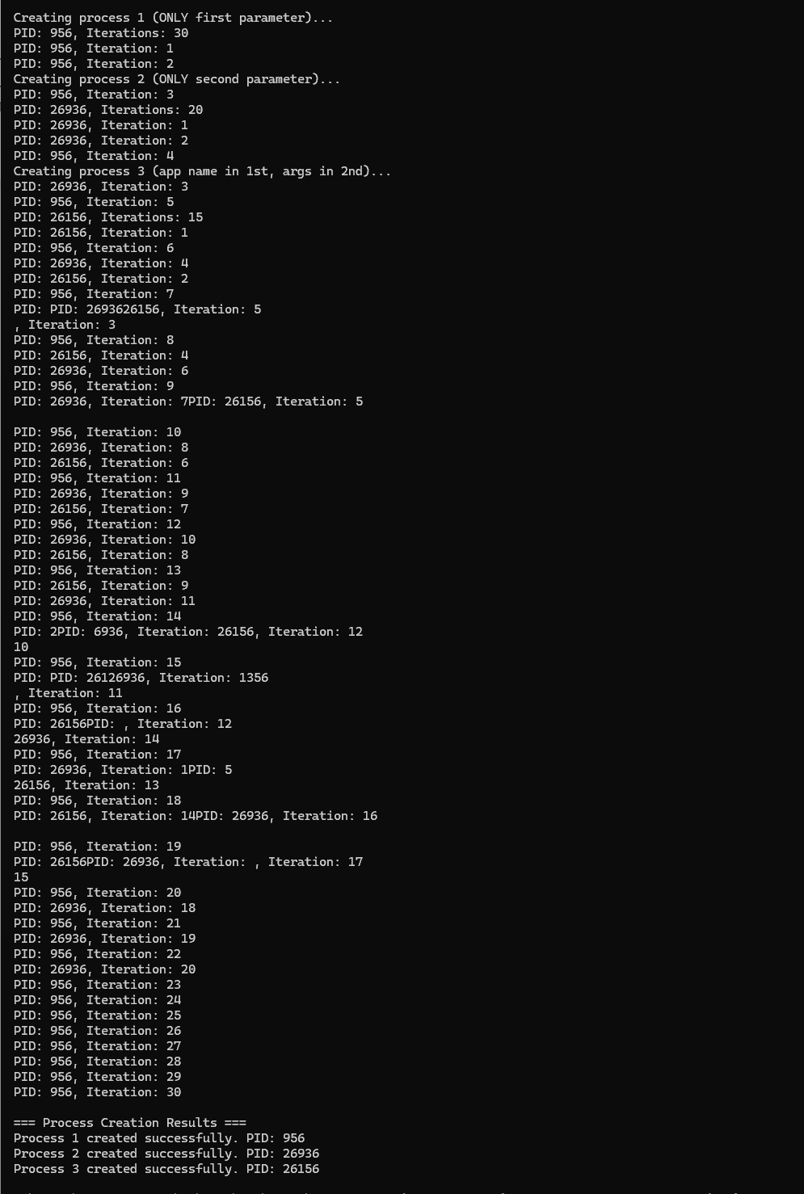
Рисунок 2.3 – Результат выполнения программы, создающей три дочерних процесса с помощью функции CreateProcess
Родительский процесс дожидается завершения всех трёх дочерних,
после чего выводит сообщение об успешном создании и завершении всех процессов.
В TaskManager проверили что родительский и дочерние процессы выпошняются. Результат представлен на рисунке 2.4.
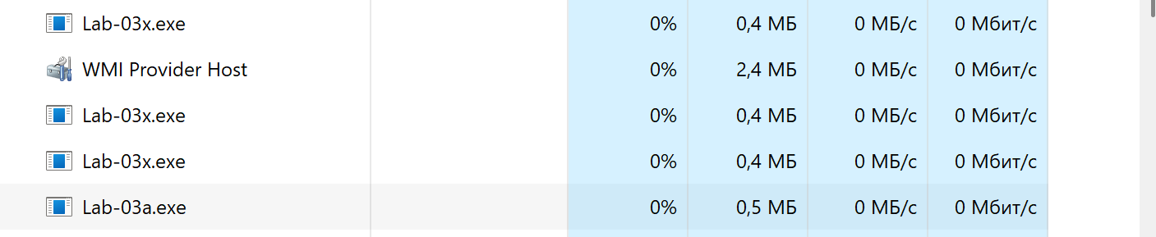
Рисунок 2.4 – TaskManager
Также в Process Explorer проверили запуск родительского и дочерних процессов. Результат представлен на рисунке 2.5.
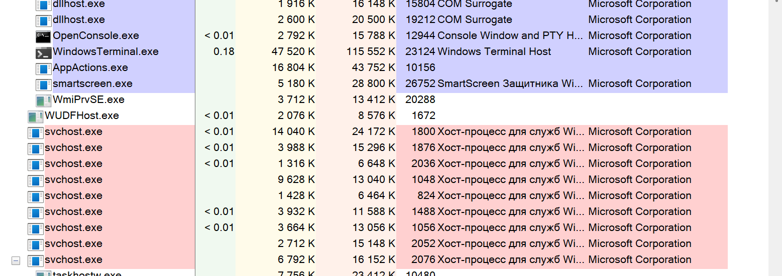
Рисунок 2.5 – Просмотр созданных процессов в Process Explorer
Также по заданию нужно было установить глобальную переменную окружения ITER_NUM для вашего пользователя. Результат представлен на рисунке 2.6.
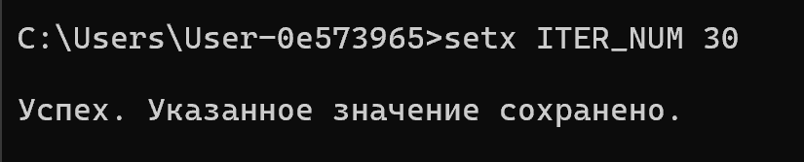
Рисунок 2.6 – Установка глобально й переменной
Код приложения представлен в листинге Б.
  - Приложение Lab-03b
В третьем задании, программа Lab-03b должна быть идентична Lab-03a, но с изменениями в вызовах CreateProcess: в первом вызове указывать только имя файла без параметров командной строки, а в третьем вызове передать NULL вместо второго параметра, предварительно установив локальную переменную окружения ITER_NUM со значением, отличающимся от глобальной переменной. Результат выполнения программы представлен на рисунке 2.7.
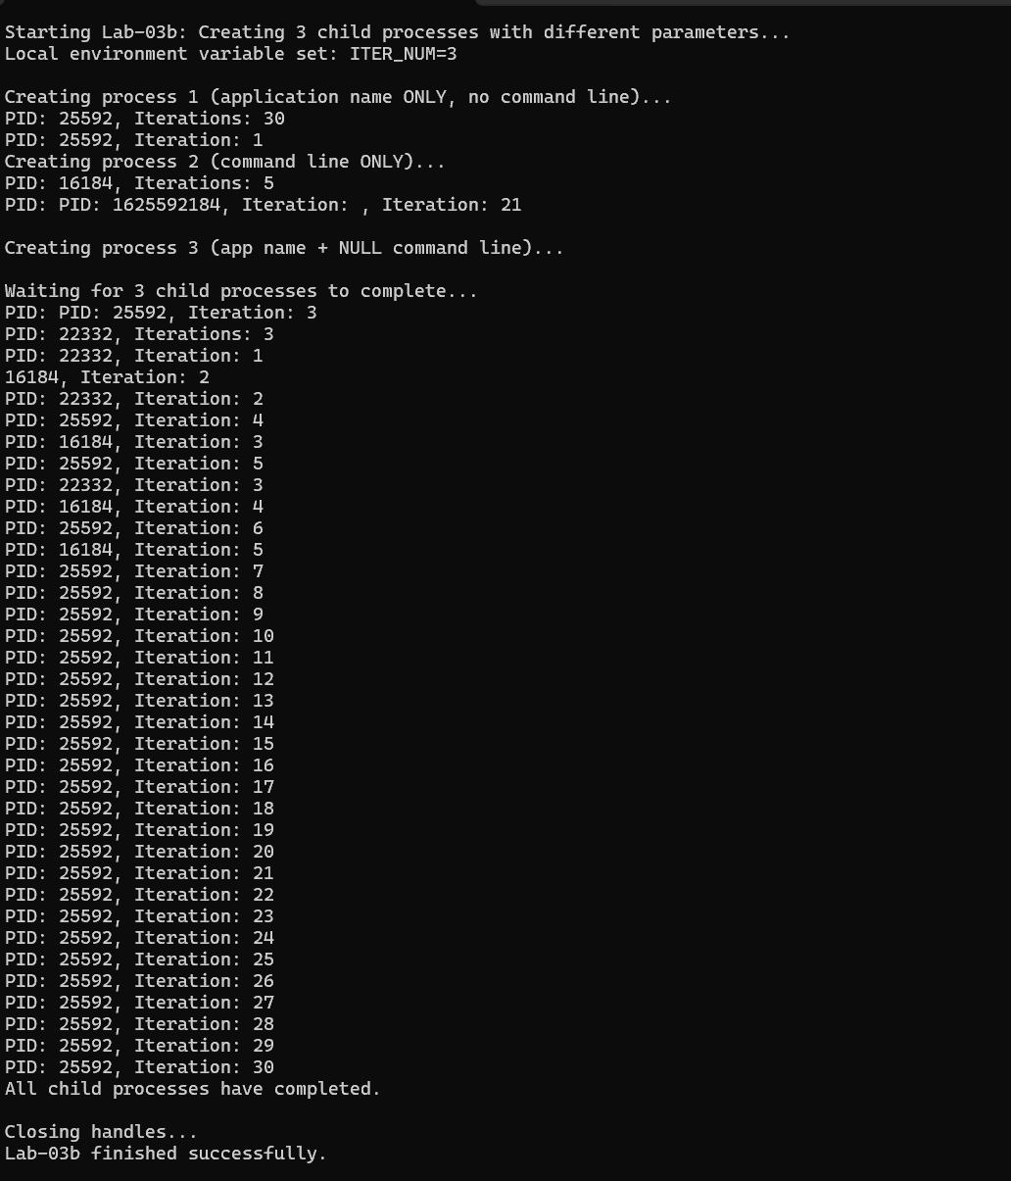
Рисунок 2.7 – Результат выполнения программы Lab-03b с использованием локальной переменной окружения ITER_NUM
Перед запуском дочерних процессов была установлена локальная переменная окружения ITER_NUM=3, значение которой отличается от глобальной (например, ITER_NUM=30 из предыдущего задания).
Код задания представлен в литинге В.
  - Приложение Lab-03с
В четвертом задании нужно было создать программу, которая выводит список запущенных в системе процессов. Для каждого процесса выводится его имя, идентификатор и родительский идентификатор. Результат представлен на рисунке 2.8. Код задания представлен в литинге Г.
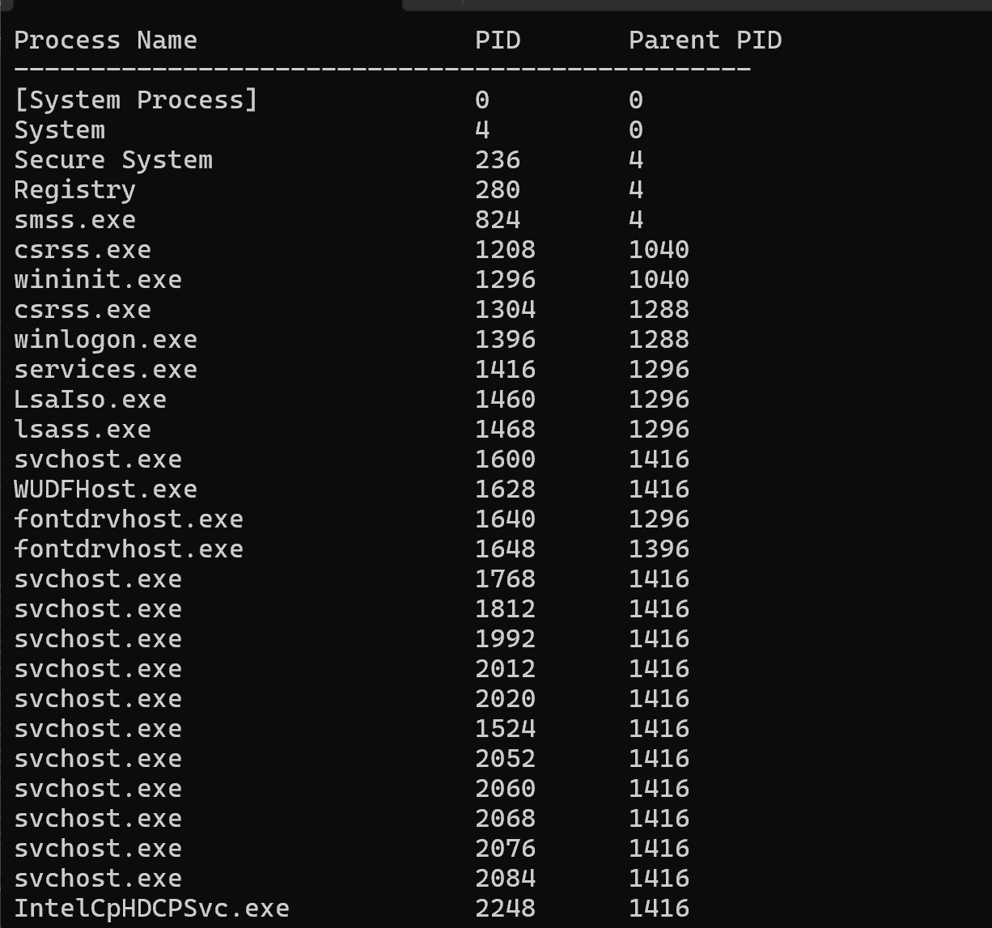
Рисунок 2.8 – Результат выполнения программы для вывода списка запущенных процессов

- Постановка задачи для Linux.
3.1 Приложение Lab-03x
Программа является полным аналогом программы из заданий для Windows. Результат программы представлен на рисунке 3.1.
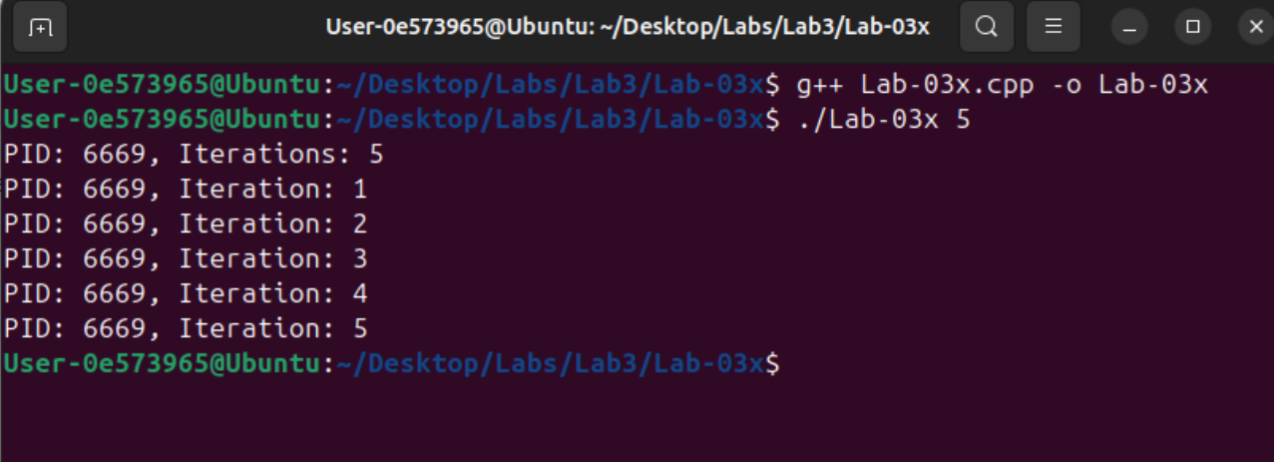
Рисунок 3.1 – Результат выполнения программы Lab-03x в среде Linux (Ubuntu)
На рисунке показано окно терминала Ubuntu, где была скомпилирована и запущена программа Lab-03x.cpp, реализующая простейший цикл с выводом PID процесса и номера итерации.
Отличия от windows
Особенность | Linux (Lab-03x.cpp) | Windows (Lab-03x.cpp)
Системная функция для PID | getpid() | GetCurrentProcessId()
Функция задержки | usleep(500000) — микросекунды | Sleep(500) — миллисекунды
Завершение с ошибкой | exit(1) | ExitProcess(1)
Компиляция | g++ Lab-03x.cpp -o Lab-03x | Компиляция в Visual Studio или cl.exe
Формат запуска | ./Lab-03x 5 | Lab-03x.exe 5
Среда выполнения | Терминал Ubuntu | Командная строка Windows
Код приложения представлен в листинге Д.
  - Приложение Lab-03x
Программа создаёт два дочерних процесса и загружает в них исполняемый файл Lab-03x. При создании процессов должны быть выполнены следующие условия:
- В ходе запуска первого дочернего процесса параметр с количеством итераций должен быть передан как аргумент командной строки
- В ходе запуска второго дочернего процесса параметр с количеством итераций должен быть передан через переменную окружения ITER_NUM. Переменная создается непосредственно в родительском процессе перед созданием второго дочернего процесса
Родительский процесс должен дождаться завершения всех дочерних процессов (выполняются одновременно).
Изучить информацию о созданных процессах через файловую систему (каталог /proc) и утилиту ps. Предусмотреть обработку ошибок и очистку ресурсов. Результат программы пердставлен на рисунке 3.2.
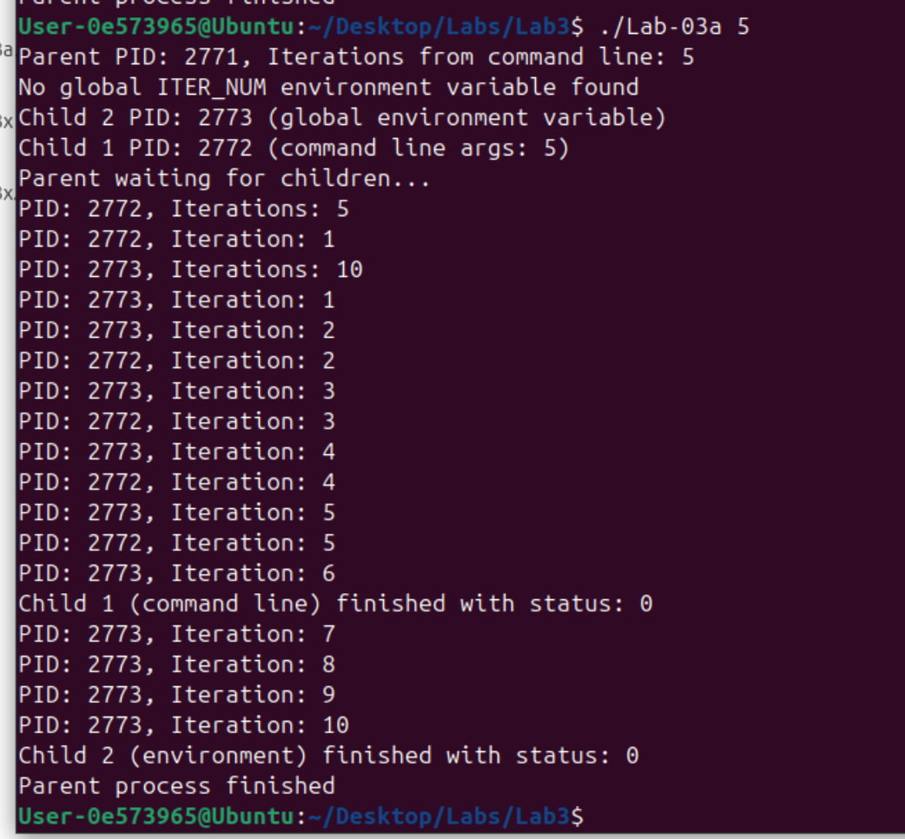
Рисунок 3.2 – Результат выполнения программы Lab-03a в среде Linux
Родитель и два дочерних процесса выполнялись одновременно, Родитель дождался обоих, прежде чем завершиться.
Код представлен в листинге Е.
Изучить информацию о созданных процессах через файловую систему (каталог /proc) и утилиту ps. Результат представлен на рисунке 3.3 и 3.4.
ls /proc | grep '^[0-9]'
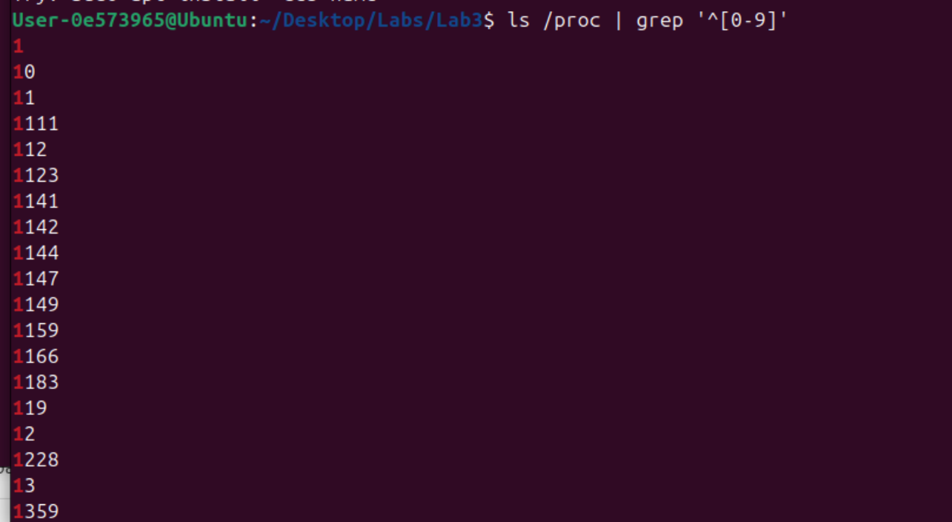
Рисунок 3.3 – Вывод команды ls /proc | grep '^[0-9]' в терминале Ubuntu
Внутри /proc находятся (все содержимое каталога):
- системные файлы (например, cpuinfo, meminfo, uptime);
- а также папки с номерами процессов, например:
Символ вертикальной черты |
Это конвейер (pipeline) — он передаёт вывод одной команды (ls /proc)
на вход другой (grep).
Команда grep фильтрует строки, соответствующие регулярному выражению '^[0-9]' (начало строки).
ps -ejH | grep Lab-03
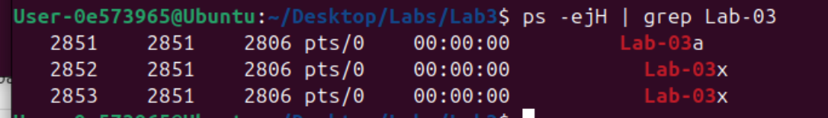
Рисунок 3.4 – Команда ps (process status) используется для отображения списка активных процессов в Linux.
-e(every) - показать все процессы в системе
-j(job format)- вывод в формате, где указываются поля: PID, PPID, PGID, TTY и время
-H(hierarchical)- отображение процессов в виде дерева (показывает связи родитель–дочерний)
Ps(список текущих процессов) -ejH показывает все процессы в системе в виде иерархического дерева, с родительскими и дочерними PID.
Таким образом, снимок показывает иерархию процессов: один родитель и два дочерних, работающих одновременно.

Заключение
В ходе выполнения лабораторной работы были успешно достигнуты все поставленные цели и получены практические навыки работы с процессами в операционных системах Windows и Linux.
Были освоены механизмы создания и управления процессами с использованием Windows API (CreateProcess) и POSIX API (fork/exec), изучены принципы работы с дочерними и родительскими процессами, включая наследование атрибутов и ожидание завершения. В процессе работы были разработаны и протестированы приложения для создания процессов различными способами, что позволило закрепить понимание особенностей передачи параметров через аргументы командной строки и переменные окружения.
Особое внимание было уделено исследованию межпроцессного взаимодействия через анонимные каналы. Разработанная клиент-серверная система для поиска простых чисел продемонстрировала эффективное использование IPC-механизмов для распределения вычислительной нагрузки между несколькими процессами.
В ходе работы были освоены инструменты мониторинга процессов: Sysinternals Process Explorer в Windows и файловая система /proc в Linux. Практическое использование этих инструментов позволило проанализировать дерево процессов, идентифицировать дескрипторы каналов и отследить использование системных ресурсов.
Исследование различий в реализации управления процессами между Windows и Linux выявило ключевые архитектурные особенности каждой операционной системы. Были успешно решены проблемы, связанные с буферизацией вывода в pipe-каналах и корректным завершением процессов.
В результате работы были получены комплексные навыки создания многопроцессных приложений, организации межпроцессного взаимодействия и мониторинга системных ресурсов в обеих операционных системах. Приобретенные умения позволяют эффективно разрабатывать сложные приложения, требующие параллельного выполнения задач и распределенной обработки данных.

Листинг А
#define _CRT_SECURE_NO_WARNINGS
#include <windows.h>
#include <iostream>
#include <tchar.h>
#include <stdlib.h>

using namespace std;
int main(int argc, char* argv[]) {
int iterations = 0;
if (argc > 1) {
iterations = atoi(argv[1]);
}
else {
char* env_iter = getenv("ITER_NUM");
if (env_iter != NULL) {
iterations = atoi(env_iter);
}
else {
cout << "Error: No iterations specified" << endl;
ExitProcess(1);
}
}
if (iterations <= 0) {
cout << "Error: Invalid number of iterations" << endl;
ExitProcess(1);
}
cout << "PID: " << GetCurrentProcessId() << ", Iterations: " << iterations << endl;
for (int i = 0; i < iterations; i++) {
cout << "PID: " << GetCurrentProcessId() << ", Iteration: " << (i + 1) << endl;
Sleep(500);
}
return 0;
}
Листинг А – Код приложение Lab-03x

Листинг Б
#include <windows.h>
#include <iostream>
#include <tchar.h>

using namespace std;

int main() {
STARTUPINFO si[3];
PROCESS_INFORMATION pi[3];

TCHAR cmdLineForFirst[] = _T("C:\\Users\\User-0e573965\\OS\\Lab3\\x64\\Debug\\Lab-03x.exe");
TCHAR cmdLineForSecond[] = _T("C:\\Users\\User-0e573965\\OS\\Lab3\\x64\\Debug\\Lab-03x.exe 20");
TCHAR appName[] = _T("C:\\Users\\User-0e573965\\OS\\Lab3\\x64\\Debug\\Lab-03x.exe");
TCHAR argsForThird[] = _T(" 15");

for (int i = 0; i < 3; i++) {
ZeroMemory(&si[i], sizeof(si[i]));
si[i].cb = sizeof(si[i]);
ZeroMemory(&pi[i], sizeof(pi[i]));
}

BOOL success[3];

cout << "Creating process 1 (ONLY first parameter)..." << endl;
success[0] = CreateProcess(
cmdLineForFirst,
NULL,
NULL, NULL, FALSE, 0, NULL, NULL, &si[0], &pi[0]
);
Sleep(1000);

cout << "Creating process 2 (ONLY second parameter)..." << endl;
success[1] = CreateProcess(
NULL,
cmdLineForSecond,
NULL, NULL, FALSE, 0, NULL, NULL, &si[1], &pi[1]
);
Sleep(1000);

cout << "Creating process 3 (app name in 1st, args in 2nd)..." << endl;
success[2] = CreateProcess(
appName,
argsForThird,
NULL, NULL, FALSE, 0, NULL, NULL, &si[2], &pi[2]
);

for (int i = 0; i < 3; i++) {
if (success[i]) {
WaitForSingleObject(pi[i].hProcess, INFINITE);
}
}

cout << "\n=== Process Creation Results ===" << endl;
for (int i = 0; i < 3; i++) {
if (success[i]) {
cout << "Process " << (i + 1) << " created successfully. PID: " << pi[i].dwProcessId << endl;
}
else {
cout << "Failed to create process " << (i + 1) << ". Error: " << GetLastError() << endl;
}
}

for (int i = 0; i < 3; i++) {
if (success[i]) {
CloseHandle(pi[i].hProcess);
CloseHandle(pi[i].hThread);
}
}

return 0;
}
Листинг Б – Код приложение Lab-03а

Листинг В
#include <windows.h>
#include <iostream>
#include <tchar.h>

using namespace std;

int main() {
STARTUPINFO si[3];
PROCESS_INFORMATION pi[3];
TCHAR appNameOnly[] = _T("C:\\Users\\User-0e573965\\OS\\Lab3\\x64\\Debug\\Lab-03x.exe");
TCHAR cmdLineWithArgs[] = _T("C:\\Users\\User-0e573965\\OS\\Lab3\\x64\\Debug\\Lab-03x.exe 5");
TCHAR appName[] = _T("C:\\Users\\User-0e573965\\OS\\Lab3\\x64\\Debug\\Lab-03x.exe");
cout << "Starting Lab-03b: Creating 3 child processes with different parameters..." << endl;
cout << "Local environment variable set: ITER_NUM=3" << endl;
for (int i = 0; i < 3; i++) {
ZeroMemory(&si[i], sizeof(si[i]));
si[i].cb = sizeof(si[i]);
ZeroMemory(&pi[i], sizeof(pi[i]));
}
BOOL success[3];
cout << "\nCreating process 1 (application name ONLY, no command line)..." << endl;
success[0] = CreateProcess(
appNameOnly, NULL, NULL, NULL, FALSE, 0, NULL, NULL, &si[0], &pi[0]
);
Sleep(500);
cout << "Creating process 2 (command line ONLY)..." << endl;
success[1] = CreateProcess(
NULL, cmdLineWithArgs, NULL, NULL, FALSE, 0, NULL, NULL, &si[1], &pi[1]
);
Sleep(500);
_tputenv(_T("ITER_NUM=3"));
cout << "Creating process 3 (app name + NULL command line)..." << endl;
success[2] = CreateProcess(
appName, NULL, NULL, NULL, FALSE, 0, NULL, NULL, &si[2], &pi[2]
);
HANDLE hProcesses[3];
int processCount = 0;
for (int i = 0; i < 3; i++) {
if (success[i]) {
hProcesses[processCount++] = pi[i].hProcess;
}
}
if (processCount > 0) {
cout << "\nWaiting for " << processCount << " child processes to complete..." << endl;
WaitForMultipleObjects(processCount, hProcesses, TRUE, INFINITE);
cout << "All child processes have completed." << endl;
}
cout << "\nClosing handles..." << endl;
for (int i = 0; i < 3; i++) {
if (success[i]) {
CloseHandle(pi[i].hProcess);
CloseHandle(pi[i].hThread);
}
}
cout << "Lab-03b finished successfully." << endl;
return 0;
}
Листинг В – Код приложение Lab-03b

Листинг Г
#include <windows.h>
#include <tlhelp32.h>
#include <iostream>
#include <iomanip>

using namespace std;

int main() {
HANDLE hSnapshot = CreateToolhelp32Snapshot(TH32CS_SNAPPROCESS, 0);
if (hSnapshot == INVALID_HANDLE_VALUE) {
cout << "Error creating snapshot: " << GetLastError() << endl;
return 1;
}
PROCESSENTRY32 pe;
pe.dwSize = sizeof(PROCESSENTRY32);
if (!Process32First(hSnapshot, &pe)) {
cout << "Error getting first process: " << GetLastError() << endl;
CloseHandle(hSnapshot);
return 1;
}
cout << left << setw(30) << "Process Name"
<< setw(10) << "PID"
<< setw(10) << "Parent PID" << endl;
cout << "------------------------------------------------" << endl;
do {
char processName[MAX_PATH];
WideCharToMultiByte(CP_UTF8, 0, pe.szExeFile, -1, processName, MAX_PATH, NULL, NULL);

cout << left << setw(30) << processName
<< setw(10) << pe.th32ProcessID
<< setw(10) << pe.th32ParentProcessID << endl;
} while (Process32Next(hSnapshot, &pe));
CloseHandle(hSnapshot);
return 0;
}
Листинг Г – Код приложение Lab-03c

Листинг Д
#include <iostream>
#include <cstdlib> // для getenv, atoi, exit
#include <unistd.h> // для getpid(), usleep()

using namespace std;

int main(int argc, char* argv[]) {
int iterations = 0;

// Проверяем, передан ли аргумент командной строки
if (argc > 1) {
iterations = atoi(argv[1]);
} else {
// Если аргумент не передан, ищем переменную окружения
char* env_iter = getenv("ITER_NUM");
if (env_iter != nullptr) {
iterations = atoi(env_iter);
} else {
cout << "Error: No iterations specified" << endl;
exit(1);
}
}

// Проверяем корректность числа итераций
if (iterations <= 0) {
cout << "Error: Invalid number of iterations" << endl;
exit(1);
}

cout << "PID: " << getpid() << ", Iterations: " << iterations << endl;

// Цикл с паузой
for (int i = 0; i < iterations; i++) {
cout << "PID: " << getpid() << ", Iteration: " << (i + 1) << endl;
usleep(500000); // 500 мс = 500000 микросекунд
}

return 0;
}
Листинг Д – Код приложение Lab-03x(Linux)

Листинг Е
#include <iostream>
#include <cstdlib>
#include <unistd.h>
#include <sys/wait.h>
#include <cstring>
#include <string>
using namespace std;
int main(int argc, char* argv[]) {
if (argc != 2) {
cerr << "Usage: " << argv[0] << " <iterations>" << endl;
return 1;
}
int iterations = atoi(argv[1]);
if (iterations <= 0) {
cerr << "Error: Invalid number of iterations" << endl;
return 1;
}
cout << "Parent PID: " << getpid() << ", Iterations from command line: " << iterations << endl;
char* global_iter = getenv("ITER_NUM");

if (global_iter != NULL) {
cout << "Global ITER_NUM environment variable: " << global_iter << endl;
} else {
cout << "No global ITER_NUM environment variable found" << endl;
}
string iter_str = to_string(iterations);
pid_t pid1 = fork();
if (pid1 == 0) {
cout << "Child 1 PID: " << getpid() << " (command line args: " << iterations << ")" << endl;
execl("./Lab-03x", "./Lab-03x", iter_str.c_str(), NULL);
cerr << "execl failed: " << strerror(errno) << endl;
_exit(1);
}
if (pid1 < 0) {
cerr << "First fork failed: " << strerror(errno) << endl;
return 1;
}
setenv("ITER_NUM","10", 1);
pid_t pid2 = fork();
if (pid2 == 0) {
cout << "Child 2 PID: " << getpid() << " (global environment variable)" << endl;
execl("./Lab-03x", "./Lab-03x", NULL);
cerr << "execl failed: " << strerror(errno) << endl;
_exit(1);
}
if (pid2 < 0) {
cerr << "Second fork failed: " << strerror(errno) << endl;
waitpid(pid1, NULL, 0);
return 1;
}
cout << "Parent waiting for children..." << endl;
int status;
waitpid(pid1, &status, 0);
if (WIFEXITED(status)) {
cout << "Child 1 (command line) finished with status: " << WEXITSTATUS(status) << endl;
}
waitpid(pid2, &status, 0);
if (WIFEXITED(status)) {
cout << "Child 2 (environment) finished with status: " << WEXITSTATUS(status) << endl;
}
cout << "Parent process finished" << endl;
return 0;
}
Листинг Е – Код приложение Lab-03a

